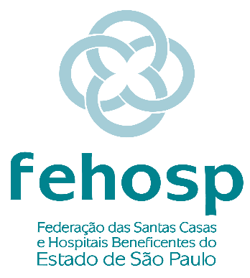
CARTA CONVITE

São Paulo, 06 de novembro de 2018

Aos Associados a FEHOSP

A FEHOSP – Federação das Santas Casas e Hospitais Beneficentes do Estado de São Paulo, tem o prazer de convidar todos os associados desta Federação a participar do LANÇAMENTO DO COMITÊ DE CAPTAÇÃO DE RECURSOS, a ser realizado no dia 29/11/2018 as 13h30, no Auditório do Hospital do GRAACC – Rua Pedro de Toledo , 572 - Vila Clementino (próxima ao metrô Santa Cruz).
Captar recursos vai muito além de conquistar donativos de pessoas que se sensibilizem com a missão da sua organização; é um assunto que precisa de atenção especial, pois como as organizações são diferentes, instaladas em locais com características peculiares, as formas de captação, bem como o plano estratégico para coletar recursos também são diferentes.
A formação de um Comitê que objetiva principalmente identificar ferramentas exitosas de Captação de Recursos e disseminá-las no nosso ambiente, também visará:
- orientar as organizações para que passem a ter maior conhecimento das diversas maneiras existentes e exitosas em Captação
- apoiar as entidades para que consigam suprir suas necessidades de recursos
- fortalecer e identificar qual a relevância das estratégias de captação de recursos para as organizações como ferramenta de gestão.
A troca de experiências e estudo dos Cases de Sucesso em Captação também são estarão na pauta deste Comitê.
Contamos com a sua participação. O evento é gratuito mas, por limitações do auditório, as vagas são limitadas!
As inscrições deverão serem feitas via e-mail ou por telefone, os quais estão relacionados abaixo:
A/c.: Cássia Carneiro
cassia@fehosp.com.br
(11) 3242-8111 (ramal: 126)

